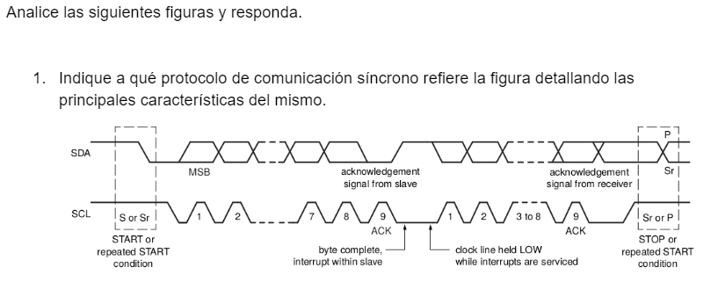

Al protocolo que hace referencia la imagen es al I2C (Inter Integrated Circuit), permite conectar varios dispositivos utilizando solo un cable de transferencia (SDA = Serial data) y un cable para el clock (SCL = Serial Clock) y además del cable de masa. Las principales características es su funcionamiento, porque presenta una conexión half dúplex, es decir que permite enviar y recibir datos de los dispositivos conectados utilizando un único cable. Para evitar colisiones (que se envíen datos de dos dispositivos a la vez) el protocolo está preparado reaccionar a las mismas. Su funcionamiento es enviando un bit de Start llevando SDA a 0 manteniendo en alto el SCL. Una vez que “arranco” empieza a funcionar el CLK y se envían los mensajes (bits) a través del SDA, utilizando 8 bits para información, y un noveno bit que se llama ACK (acknowledge) que es la forma que tiene el slave para comunicarle al master que recibió el mensaje. El primer paquete que envía luego de un start, es la dirección del slave que se quiere controlar, para que solo ese en particular se active y no estén todos los demás que están conectados a los mismos cables pendientes del mensaje. Una vez que se termina la transmisión, se produce el bit de STOP, que es poner SDA en alto con el CLK en alto después del último ACK.

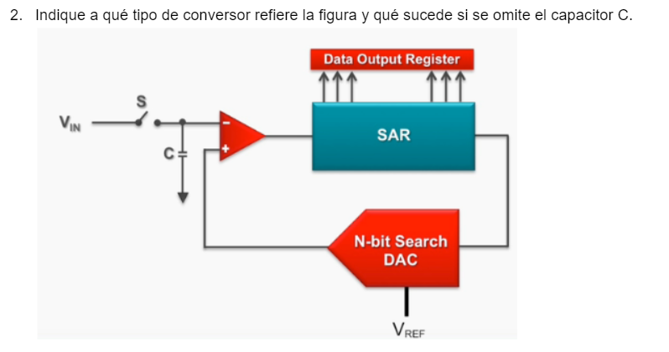

El conversor de la figura hace referencia a un conversor ANALOGICO a DIGITAL, que utiliza un sample and hold y aproximaciones sucesivas. Lo que permite es leer un valor analógico y traducirlo a digital, utilizando un mecanismo iterativo (N-bit search DAC). Si se omitiera el capacitor C, lo que sucedería es que el V analógico de entrada (V_in) no se mantendría cuando el switch es levantado. Por lo tanto se registraría un error incorrecto de medicion en la salida digital del SAR.